


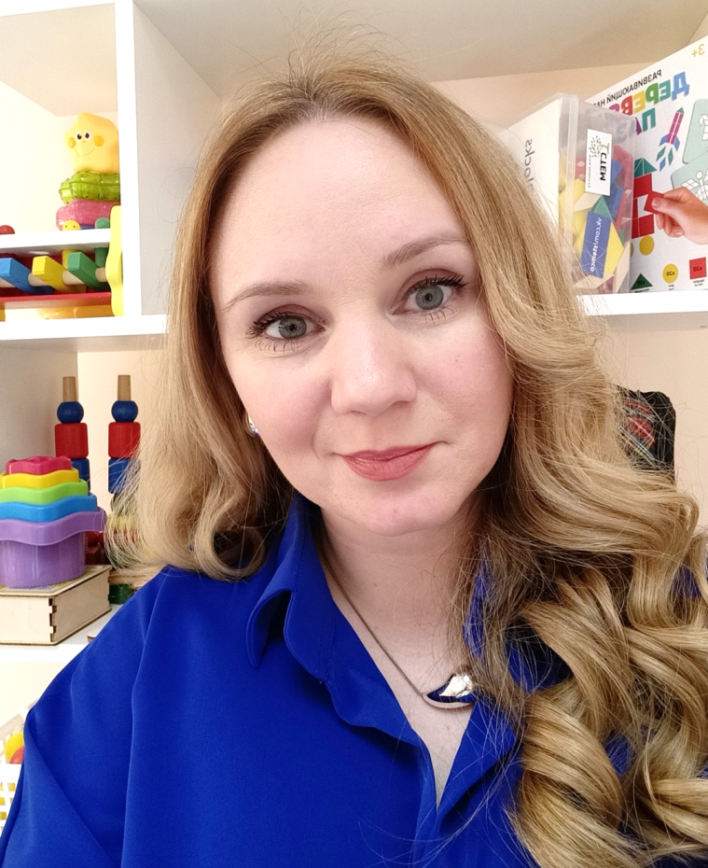

МУНИЦИПАЛЬНОЕ ОБРАЗОВАНИЕ ГОРОДА МУРАВЛЕНКО
МУНИЦИПАЛЬНОЕ АВТОНОМНОЕ
ДОШКОЛЬНОЕ ОБРАЗОВАТЕЛЬНОЕ УЧРЕЖДЕНИЕ
«ДЕТСКИЙ САД «ДЕЛЬФИН»
Всероссийский конкурс профессионального мастерства
специалистов службы психолого-педагогического сопровождения
«Отдавая сердце – 2026»
номинация «Учитель-дефектолог»



г.Муравленко, 2026
Методическое пособие и комод «ЛОТОШКА».
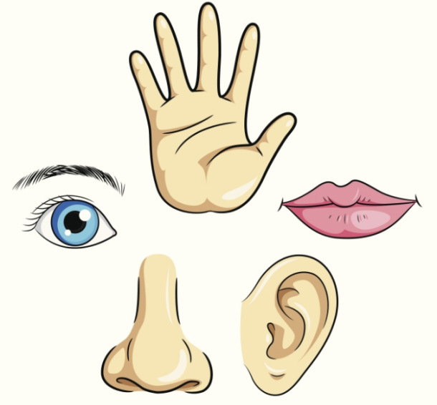
Развитие сенсорных анализаторов у дошкольников с ОВЗ и инвалидностью через систему игр-лото «ЛОТОШКА»

Введение:
Сенсорные анализаторы - это главные «ворота» в мир, через которые ребенок получает информацию. Развитые органы чувств позволяют лучше понимать окружающую среду, взаимодействовать с ней, а также развивать речь, мышление и моторику. Успешность физического, умственного и эмоционального развития в значительной степени зависит от того:
- насколько хорошо ребенок слышит, видит, осязает;
- насколько качественно он может оперировать этой информацией;
- насколько точно он может выразить эти знания в речи.
Сенсорное воспитание предполагает развитие всех видов восприятия (зрительного, слухового, тактильного, обонятельного, вкусового), на основе чего формируются полноценные представления о форме, величине, положении в пространстве, запахе и вкусе предметов.

Актуальность
У детей дошкольного возраста с ограниченными возможностями здоровья (ОВЗ) сенсорные представления сформированы недостаточно. Мною в ходе первичной диагностики были выявлены следующие типичные затруднения:
- не могут назвать или путают цвета, форму, величину, геометрические фигуры, предметы окружающего мира;
- испытывают трудности при выполнении умственных действий: анализа, синтеза, обобщения, классификации, сравнения;
- имеют нарушения памяти, внимания, мышления, речи.

Особую группу риска составляют дети с расстройствам аутистического спектра (РАС), у которых наблюдаются:
- гиперчувствительность (резкая реакция на звуки, свет, прикосновения);
- гипочувствительность (сниженная реакция на боль, запахи, прикосновения);
- «сенсорные ищейки» (постоянный поиск стимулов: кружение, прыжки, трогание предметов);
- сенсорная оборона (избегание прикосновений, закрывание глаз/ушей).
Без целенаправленной коррекции сенсорные проблемы затрудняют обучение, социальную адаптацию и развитие коммуникативных навыков.
Цель данного методического пособия: развитие сенсорных анализаторов у детей дошкольного возраста с ОВЗ и инвалидностью через дидактическую и обучающую игру - лото.
Задачи:
- расширять представления детей о предметах окружающего мира и активизировать словарный запас по лексическим темам;
- развивать наглядно-образное мышление, внимание, быстроту реакции, мелкую моторику.

Методы и инструменты
Мною были разработаны и использованы:
- методы оценки: наблюдение, игры, эксперименты;
- принципы: индивидуальный подход, системность (взаимодействие всех сенсорных систем);
- основной инструмент: разработанный сборник и комод «ЛОТОШКА», включающий 5 разделов:
1 раздел: «Дидактические игры - лото направленные на развитие зрительного восприятия»;
2 раздел: «Дидактические игры - лото направленные на развитие слухового восприятия».
3 раздел: «Дидактические игры - лото направленные на развитие обонятельного восприятия»;
4 раздел: «Дидактические игры - лото направленные на развитие вкусового восприятия»;
5 радел: «Дидактические игры - лото направленные на развитие тактильного восприятия».
В «ЛОТОШКЕ» представлены игры разного уровня сложности с яркими картинками, звуками, фактурными материалами и ароматами. Каждому разделу предшествуют методические рекомендации. В приложении есть варианты игр для самостоятельного изготовления дома.

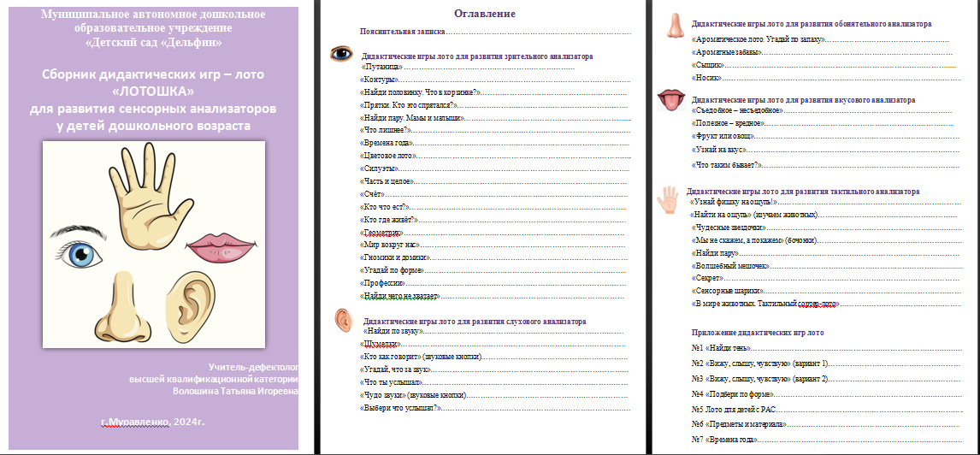
Сборник дидактических игр-лото «ЛОТОШКА»
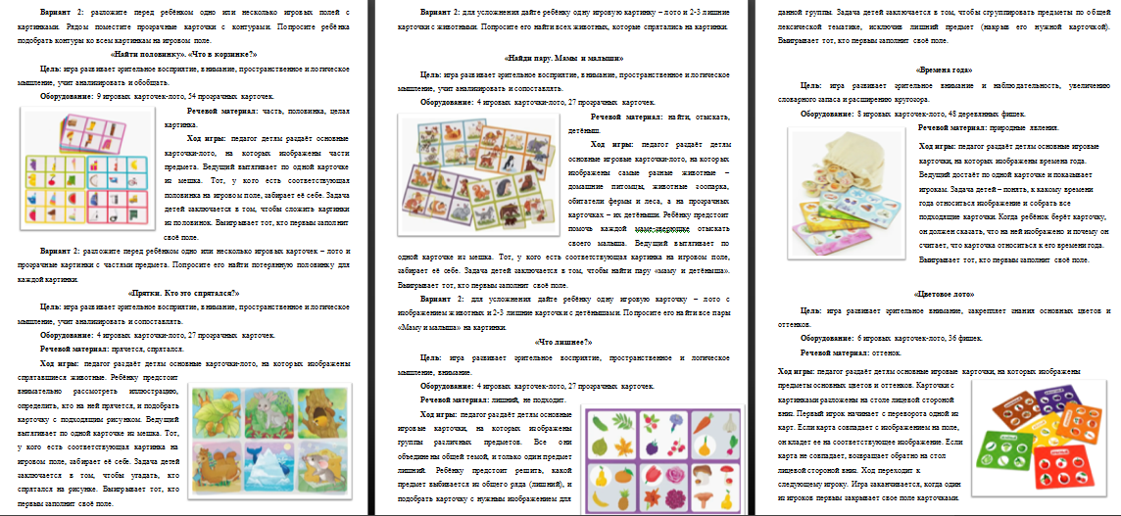

Комод «ЛОТОШКА»

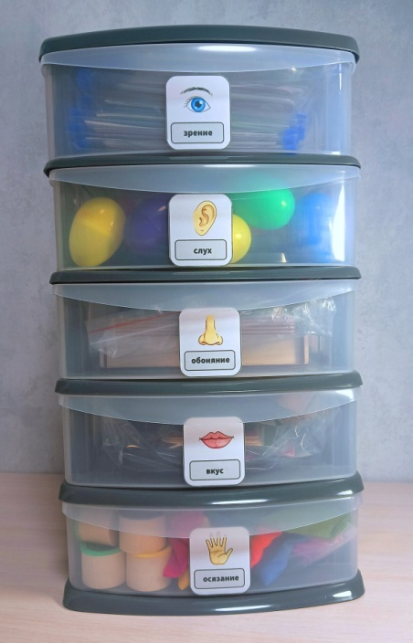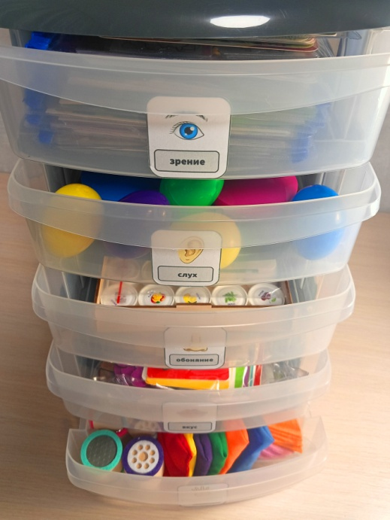
Лото - это не просто игра, а эффективный метод обучения, который имеет много преимуществ.
С помощью этой игры легко изучить ту или иную тему – показывая карточки с картинками, озвучивайте, что там изображено, рассказывайте какой-то факт об этом предмете. Это расширяет кругозор и увеличивает словарный запас ребенка.

Результативность (диагностика 2024–2025 учебного года)
В начале и в конце 2024-2025 учебного года я провела диагностику, для выявления результативности использование данного комплекса игр-лото для сенсорного развития на коррекционно-развивающих занятиях.
В основе диагностики сенсорного развития лежит принцип индивидуального подхода, который позволяет оценить уровень сенсорного развития ребёнка с учетом его индивидуальных особенностей и потребностей.
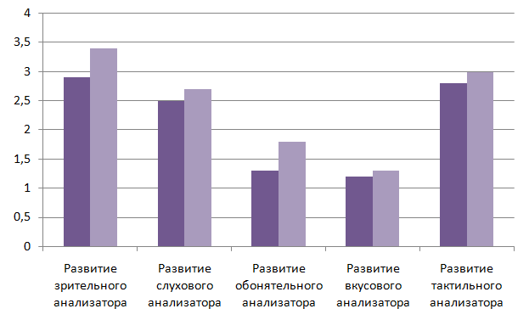
Количественные результаты (обобщенные данные по группе):
Показатель | Начало года | Конец года | Динамика
Узнавание и называние основных цветов | 32% | 78% | +46%
Определение формы и величины предметов | 28% | 74% | +46%
Классификация предметов по лексическим темам | 24% | 70% | +46%
Выполнение умственных действий (анализ, сравнение) | 20% | 68% | +48%
Снижение проявлений сенсорной обороны (дети с РАС) | — | уменьшение на 40% | положительная динамика

Качественные результаты:
- Дети стали активнее использовать в речи названия цвета, формы, величины.
- Уменьшилось количество хаотичных сенсорных поисков («ищеек»).
- Повысилась быстрота реакции и внимание при выполнении игровых заданий.
- Улучшилась мелкая моторика пальцев рук (через работу с карточками и фишками).
- Дети с РАС стали спокойнее реагировать на совместные игры, реже избегали тактильного контакта.

Дополнительный эффект: вовлечение родителей
Родители получили возможность играть в «ЛОТОШКУ» дома всей семьей, без специальных педагогических знаний. Игры объединяют братьев, сестер, бабушек и дедушек, создают атмосферу доверия. В непринужденной форме новая информация усваивается лучше. Анкетирование родителей показало:
92% отметили улучшение познавательного интереса ребенка;
88% отметили снижение тревожности и сенсорного дискомфорта у детей с РАС;
96% положительно оценили удобство использования сборника.
Важно помнить, что использовать игры нужно регулярно, подбирая уровень сложности в соответствии с возрастом и индивидуальными особенностями ребёнка.
Сенсорное развитие детей – это сложный и важный аспект их жизни. Ранее вмешательство и коррекция могут значительно улучшить качество жизни ребёнка и его способности к адаптации к окружающей среде. Важно помнить, что сенсорное развитие – это процесс, который требует времени и терпения. Родители, педагоги и специалисты должны работать в тесном сотрудничестве, чтобы создать благоприятную среду для сенсорного развития ребёнка. Данный сборник и комод «ЛОТОШКА» показал положительную динамику на развитие сенсорный анализаторов у детей дошольного возраста.

Вывод

Разработанный сборник и комод «ЛОТОШКА» доказал свою эффективность.

Регулярное использование игр-лото на коррекционно-развивающих занятиях и в домашних условиях обеспечило положительную динамику сенсорного развития у детей дошкольного возраста с ОВЗ. Раннее вмешательство и системная работа в тандеме «педагог – родитель» значительно улучшают качество жизни ребенка и его адаптацию к окружающей среде.
Сенсорное развитие требует времени и терпения, но при правильной организации оно становится прочным фундаментом для обучения, речи и социализации.

Цикл занятий: «Наши умные помощники-органы чувств»
Возраст детей: 4-7 лет (можно адаптировать под 3-4 лет с упрощением)
Категория детей: дети с ОВЗ (ЗПР, РАС, нарушения речи, сенсорные нарушения)
Длительность одного занятия: 20-25 минут (младшая группа), 25–30 минут (старшая/подготовительная)
Периодичность: 1-2 занятия в неделю
Общая продолжительность цикла: 3-5 месяцев

Принципы построения занятий:
- от простого к сложному;
- от узнавания к различению, затем к дифференциации;
- повторяемость и закрепление;
- опора на все сохранные анализаторы;
- индивидуальный и дифференцированный подход.

Примерная структура каждого занятия
Этап | Время | Деятельность педагога | Деятельность детей | Формы работы
1. Оргмомент | 2 мин | Приветствие, создание положительного настроя | Отвечают на приветствие, настраиваются | Ритуал (звон колокольчика, хлопки, «круг радости»)
2. Введение в тему | 3 мин | Загадка, сюрпризный момент, появление персонажа | Отгадывают, рассматривают, слушают | Беседа, демонстрация
3. Основная часть (теоретическая) | 5–7 мин | Рассказ, показ, объяснение правил игр | Слушают, смотрят, запоминают | Объяснение, показ картинок/муляжей
4. Основная часть (практическая) | 10–12 мин | Организует игры, лото, упражнения | Играют, выполняют задания, взаимодействуют | Индивидуальная, парная, групповая работа
5. Динамическая пауза | 2–3 мин | Проводит физминутку или пальчиковую гимнастику | Повторяют движения, отдыхают | Двигательная активность
6. Закрепление | 3–5 мин | Задает вопросы, проводит мини-игру | Отвечают, показывают, раскладывают | Фронтальный опрос, игра «Покажи»
7. Рефлексия и ритуал прощания | 2 мин | Подводит итог, хвалит, прощается | Делятся впечатлениями, прощаются | «Смайлик настроения», «Лесенка успеха»

Перспективный план цикла
Занятие | Тема | Необходимые материалы и оборудование
1 | Знакомство с глазами | Зеркала, картинки с глазами, повязка на глаза, цветные карточки
2 | Учимся различать цвета и оттенки | Цветные фишки, мозаика, лото «Цвета»
3 | Развиваем внимание и наблюдательность | Картинки «Найди отличия», лабиринты, силуэты
4 | Форма, размер, положение в пространстве | Геометрические фигуры, карточки «слева-справа»
5 | Закрепление: зрительное лото | Зрительное лото, карточки «Что лишнее?»
6 | Знакомство с ушами | Зеркала, аудиозаписи, музыкальные инструменты
7 | Различаем звуки окружающего мира | Аудиозаписи природы и города, картинки-подсказки
8 | Развиваем ритмический слух | Бубен, ложки, маракасы, хлопки
9 | Направление и сила звука | Колокольчик, ширма, погремушка
10 | Закрепление: слуховое лото | Слуховое лото, звуковое домино
11 | Знакомство с кожей | «Волшебный мешочек», образцы тканей
12 | Различаем материалы и фактуры | Карточки фактур, лото «Найди такой же на ощупь»
13 | Температура, влажность, вес | Емкости с теплой/холодной водой, губка, камни, вата
14 | Форма и величина на ощупь | Фигуры, мелкие игрушки, повязка
15 | Закрепление: тактильное лото | «Чудесный мешочек» с разными предметами
16 | Знакомство с носом | Баночки с запахами, картинки «Что опасно нюхать»
17 | Фруктовые и цветочные ароматы | Баночки: апельсин, лимон, роза, лаванда
18 | Пищевые и бытовые запахи | Баночки: хлеб, кофе, мыло, мята
19 | Интенсивность и память запахов | Серии баночек, карточки «сильный-слабый»
20 | Закрепление: обонятельное лото | Набор баночек, обонятельное лото
21 | Знакомство с языком | Продукты: банан, огурец, лимон, гречка
22 | Сладкий и соленый вкус | Сахар, соль, печенье, огурец (безопасные пробы)
23 | Кислый и горький вкус | Лимон, грейпфрут, клюква, гречка
24 | Комбинированные вкусы и память | Сладко-соленые крендельки, кисло-сладкое варенье
25 | Итоговое комплексное занятие | Все материалы, карточки «Какой помощник помог?»

Диагностические материалы

(входная, промежуточная, итоговая)

Протокол диагностики сенсорного развития (на каждого ребенка)
Орган чувств | Умение | Начало цикла | После блока | Итог
Зрение | Различает 4 основных цвета | + / - / ч | + / - / ч | + / - / ч
 | Различает 3 геометрические формы | + / - / ч | + / - / ч | + / - / ч
 | Находит отличия на картинках | + / - / ч | + / - / ч | + / - / ч
Слух | Различает 4 звука (животные, инструменты) | + / - / ч | + / - / ч | + / - / ч
 | Повторяет простой ритм (2–3 хлопка) | + / - / ч | + / - / ч | + / - / ч
 | Определяет направление звука | + / - / ч | + / - / ч | + / - / ч
Осязание | Различает гладкое и шершавое | + / - / ч | + / - / ч | + / - / ч
 | Узнает знакомый предмет в мешочке | + / - / ч | + / - / ч | + / - / ч
 | Различает теплый и холодный | + / - / ч | + / - / ч | + / - / ч
Обоняние | Различает 2 контрастных запаха | + / - / ч | + / - / ч | + / - / ч
 | Узнает знакомый запах (апельсин, мыло) | + / - / ч | + / - / ч | + / - / ч
Вкус | Различает сладкий и соленый | + / - / ч | + / - / ч | + / - / ч
 | Различает кислый и горький | + / - / ч | + / - / ч | + / - / ч

Условные обозначения:
«+» — выполняет самостоятельно
«ч» — выполняет частично (с подсказкой, с 1–2 ошибками)
«-» — не выполняет / не понимает задание

Картотека физминуток по теме «Органы чувств»
№ | Название | Движения | Какой орган чувств тренируем
1 | «Глазки отдыхают» | Крепко зажмуриться (3 сек), открыть, посмотреть вдаль (3 раза) | Зрение
2 | «Слушаем тишину» | Замереть, приложить палец к губам, повернуть голову влево-вправо (прислушиваемся) | Слух
3 | «Ладошки здороваются» | Погладить правую руку левой, левую — правой, сжать-разжать кулачки | Осязание
4 | «Носик нюхает» | Глубокий вдох носом (руки вверх), выдох ртом (руки вниз) — 3 раза | Обоняние
5 | «Язычок-непоседа» | Высунуть язык, спрятать, облизать губы, показать язык зеркалу | Вкус
6 | «Все помощники вместе» | Показать глаза (пальцами к глазам), уши (к ушам), нос, рот, руки (хлопки) | Все

Работа с родителями

(сопровождение цикла)
Форма работы | Содержание | Срок
Родительское собрание | Презентация цикла «Наши умные помощники», объяснение важности сенсорного развития | Перед началом цикла
Информационный стенд | Памятка «Как развивать органы чувств дома: 5 простых игр» | 1-я неделя
Домашние задания | После каждого блока — 1–2 простые игры для повторения дома (например: «Найди и назови цвет», «Угадай звук на кухне») | После занятий 5, 10, 15, 20, 25
Мастер-класс | «Сенсорные игры своими руками» (сенсорные мешочки, баночки с запахами, звучащие коробочки) | Середина цикла
Итоговое открытое занятие | Приглашение родителей на занятие №25, демонстрация достижений детей | После занятия 25
Анкетирование | Обратная связь: что изменилось в сенсорном развитии ребенка дома | По окончании цикла

Адаптация для детей с ОВЗ

(особые образовательные потребности)
Нозология | Особенности | Адаптация занятий
РАС | Сенсорная перегрузка, избегание контакта, стереотипии | Уменьшить количество стимулов, добавить визуальное расписание, использовать сенсорные паузы (темная комната, утяжеленное одеяло), разрешить использовать наушники
ЗПР | Низкая концентрация, быстрая утомляемость | Сократить время занятия (15–20 мин), чаще менять виды деятельности, давать больше повторений, использовать яркие пособия
Нарушения речи | Трудно называть и описывать ощущения | Упростить речевые ответы (показать пальцем, выбрать карточку), добавить жесты, использовать коммуникативные таблицы
Нарушения слуха | Снижено восприятие звуков | Усилить зрительную опору (картинки, жесты, вибрация), использовать слуховые аппараты, исключить задания на определение тихого звука
Нарушения зрения | Снижено зрительное восприятие | Усилить тактильные и слуховые задания, использовать крупные контрастные картинки, рельефные фигуры, исключить мелкие детали
ТМНР | Множественные нарушения | Индивидуальный план, 1:1 работа с тьютором, многократное повторение базовых заданий (только 1–2 анализатора за цикл)

Ожидаемые результаты по окончании цикла (KPI)
Показатель | Целевой результат
Узнавание и называние 5 органов чувств | 90% детей
Различение 4 основных цветов | 85% детей
Различение 3 геометрических форм | 80% детей
Узнавание 6 бытовых звуков | 85% детей
Повторение ритма из 3 хлопков | 80% детей
Узнавание предмета в «волшебном мешочке» | 75% детей
Различение 3 контрастных запахов | 80% детей
Различение 4 основных вкусов | 80% детей
Умение сказать «мне помогает... (глаза, уши и т.д.)» | 90% детей

